МКОУ «Новокаякентская СОШ»
с. Новокаякент
Каякентский район Республика Дагестан.

Дидактический материл по теме «Группы крови. Переливание крови. Донорство. Резус- фактор»
(для учащихся 8 классов)

Автор: учитель биологии
МКОУ «Новокаякентская СОШ»
Умалатова Равганият Бийбулатовна

с.Новокаякент
2017 г.

Пояснительная записка
Данный дидактический материал по теме «Группы крови. Переливание крови. Донорство. Резус- фактор» рекомендуется для учащихся 8 класса. Материал включает карточки, на которые учащиеся дают письменный ответ. Карточки рекомендуются для проверки знаний, учащихся о группах и переливании крови, донорстве и резус - факторе.
Задачи: проверка знаний учащихся о группах и переливании крови, донорстве и резус - факторе.
Оборудование: карточки с заданиями.
Деятельность учащихся: написание учащимися ответов на карточки.
Деятельность учителя: обеспечение учащихся листками и карточками. Проверка и анализ ответов на карточки.
Дидактический материл по теме «Группы крови. Переливание крови. Донорство. Резус- фактор»
Карточка №1.
1.Вставьте в текст пропущенные термины из предложенного перечня, используя для этого цифровые обозначения. Запищите в текст цифры, выбранных ответов, а затем получившуюся последовательность цифр (по тексту) запищите в таблицу.
У людей различают … (А) группы крови. В первые переливание крови от человека к человеку осуществил … (Б). … (В) исследовал проблему совместимости крови при переливании. Человека, отдающего кровь, называют (Г). Человека, принимающего кровь, называют … (Д).
Перечень терминов:
1) К. Ландштейнер
2) реципиент
3) донор
4) четыре
5) Дж. Бланделл
Ответ:
А | Б | В | Г | Д

2.Какие бывают группы крови? Кровь каких групп крови можно перелить человеку IV с группой крови?

Карточка №2.
1.Рассмотрите схему и заполните таблицу «Совместимость групп крови».
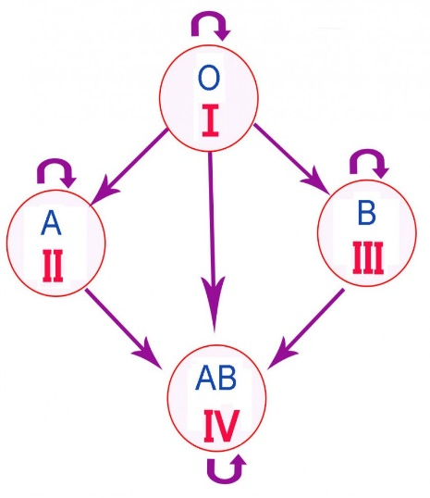
Таблица «Совместимость групп крови».
Группа крови | Может отдать кровь группам | Может принимать кровь групп
I
II
III
IV

2.Что такое резус - фактор? Какие различают резус - факторы?

Карточка №3.
1.Заполните таблицу «Совместимость групп крови».
Таблица «Совместимость групп крови».
Группа крови | Может отдать кровь группам | Может принимать кровь групп
I
II
III
IV
2.В чем заслуга Ш. Дженнера?

Источники информации:
1. Биология.8 класс. Человек: Учеб. Для общеобразовательных учреждений / Н. И. Сонин, М.Р. Сапин. – 6 –е изд., стереотип. -М.: Дрофа, 2004.- 216 с.
2.https://s00.yaplakal.com/pics/pics_original/1/9/2/10194291.jpg схема совместимость группы крови

